SOMMARIO

1 PREMESSA 2
2 NORME DI RIFERIMENTO 3
3 PERICOLOSITÀ IDRAULICA 4
3.1 Verifica del non aggravio delle condizioni di rischio in altre aree 6
3.2 Verifica del non superamento del rischio medio R2 9
3.3 Misure preventive atte a regolarne l’utilizzo in caso di eventi alluvionali 9
3.4 Fattibilità della variante progettuale per la realizzazione del tunnel di attraversamento della SP64 9
4 TUTELA DEI CORSI D’ACQUA 11

PREMESSA

Il Comune di Peccioli ha in progetto di realizzare una infrastruttura ciclopedonale per collegare la parte collinare dell’abitato con la zona a servizi posta nel fondovalle.
Il progetto in esame costituisce variante al secondo lotto di un’opera di collegamento tra la “Peccioli Alta” e la “Peccioli Bassa”. In analogia al primo lotto, l’opera vede la realizzazione di un collegamento ciclopedonale orizzontale connesso alle estremità da torri ascensore che consentono il superamento dei forti dislivelli dovuti al carattere collinare del territorio.
L’opera si colloca all’interno di un “tassello” dell’abitato di Peccioli rimasto sino ad oggi inedificato, sul quale insiste un piccolo compluvio classificato come corso d’acqua del reticolo idraulico secondario ai sensi della LR79/2012 come da aggiornamento del DCR81/2021.

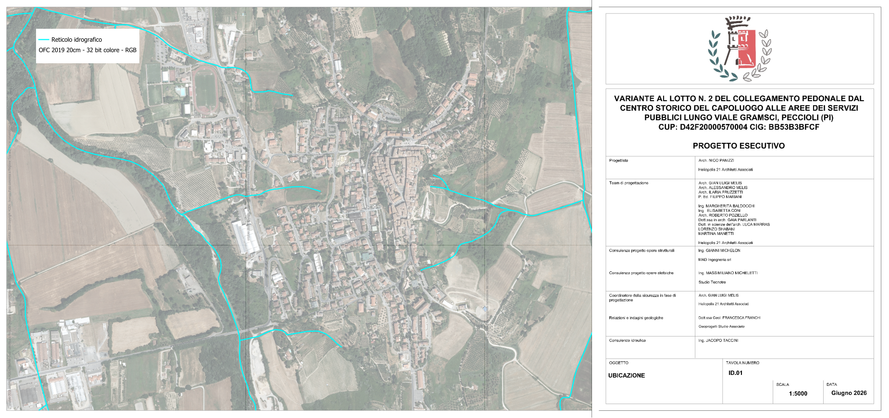

Data l’interferenza con aree poste a pericolosità idraulica, nonché con la fascia di rispetto dal corso d’acqua Fosso Fontenuova, è stata analizzata la fattibilità dell’intervento sotto il profilo del rischio idraulico e della tutela dei corsi d’acqua.
Nell’analisi qui rappresentata ci si riferisce agli elaborati grafici forniti dallo studio di progettazione Heliopolis21 architetti associati con sede in San Giuliano Terme. Ogni modifica progettuale, incompletezza o incongruenza dovrà necessariamente dare luogo ad un aggiornamento della presente analisi.

NORME DI RIFERIMENTO

- Piano Strutturale del Comune di Peccioli;
- D.P.C.M. 27 ottobre 2016 Approvazione del Piano di Gestione del Rischio di Alluvioni del Distretto dell’Appennino Settentrionale. G.U. n. 28 S.g. del 03/02/2017
- L.R. 24 luglio 2018 n.41 Disposizioni in materia di rischio di alluvioni e di tutela dei corsi d’acqua in attuazione del decreto legislativo 23 febbraio 2010 n. 49.

PERICOLOSITÀ IDRAULICA
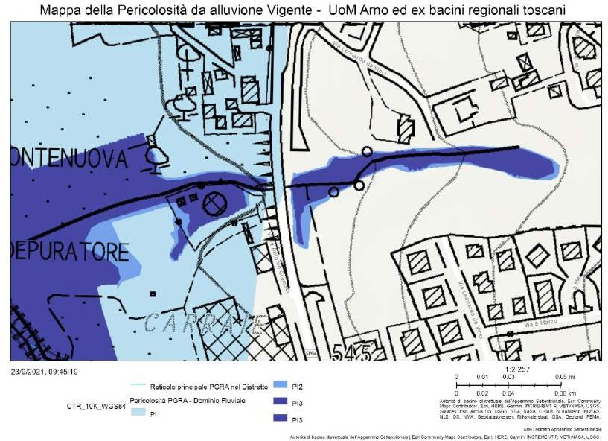

Il corso d’acqua è stato indagato nell’ambito degli studi idraulici condotti da H.S.ingegneria srl - per l’aggiornamento del quadro conoscitivo a base del Piano Strutturale Comunale, risalente al 2015 - secondo una modellistica di tipo esclusivamente monodimensionale con sezioni d’alveo ricavate da LIDAR, integrate con rilievi GPS in corrispondenza dell’attraversamento. Da tale studio è scaturita quindi la perimetrazione di pericolosità sopra riportata.
La validazione del quadro conoscitivo a livello di Piano di Bacino Distrettuale, ha fatto sì che esso risulti già integrato nelle cartografie del PGRA.
Consultando quindi la cartografia di pericolosità idraulica di PGRA risulta evidente che l’area oggetto dell’intervento ricade in parte nella pericolosità P2 ed in parte nella pericolosità P3.
Si fa presente che dall’analisi della documentazione relativa allo studio idraulico di aggiornamento del Fiume Era, anch’esso redatto da H.S.ingegneria srl e recentemente approvato dal Piano di Bacino Distrettuale, non risultano modifiche alla pericolosità idraulica per l’area di interesse.
Il battente atteso nell’area è dunque quello indicato nella “TAV04 – Altezze di esondazione TR200” allegata agli studi idraulici di cui al Piano Strutturale.

In termini di velocità della corrente, quindi di magnitudo, il Piano Strutturale redatto nel 2015 non fornisce invece alcuna informazione. Ai sensi dell’art.2, comma 1, lettere h, h1, h2 e h3, l’entità della magnitudo è determinata sulla sola base del battente. Con l’ausilio del grid dei battenti si determina quindi la seguente cartografia di magnitudo, riportata nell’allegata ID.02.

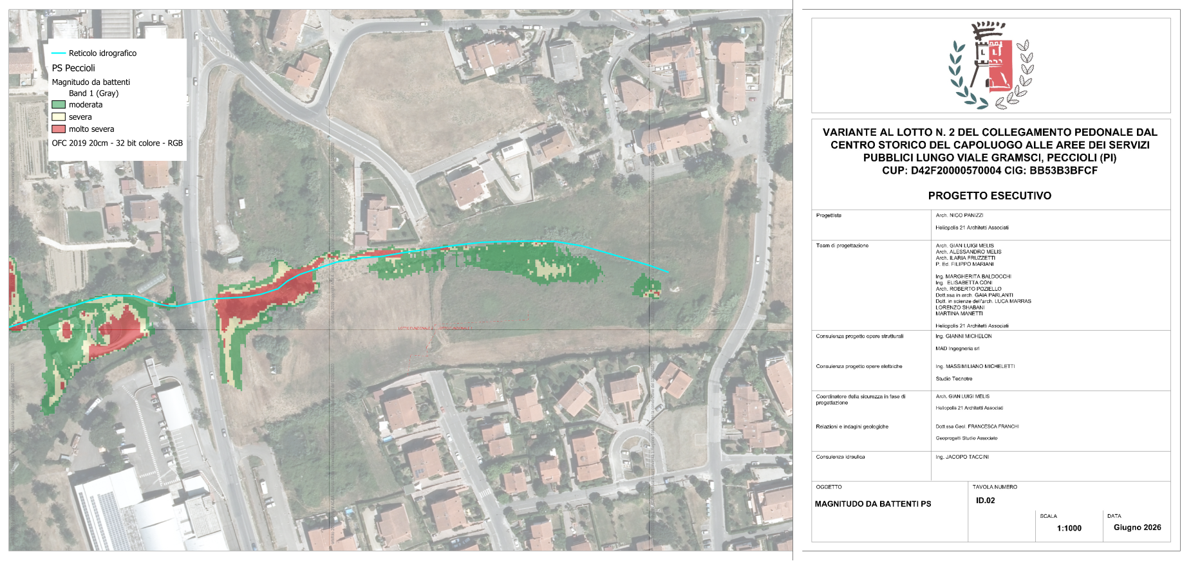

Poiché il progetto riguarda la realizzazione di un itinerario ciclopedonale connesso anche ad un nuovo parcheggio pubblico o piazza, le condizioni alla fattibilità sono da riferirsi essenzialmente all’art.13 comma 4 della LR41/2018, ricadendo tra gli interventi ammessi alle lettere a) e b) nelle aree a pericolosità per alluvioni frequenti o poco frequenti, indipendentemente dalla magnitudo idraulica, a condizione che:
- sia assicurato il non aggravio delle condizioni di rischio in altre aree
- che non sia superato il rischio medio R2
- che siano previste le misure preventive atte a regolarne l’utilizzo in caso di eventi alluvionali.

Verifica del non aggravio delle condizioni di rischio in altre aree

Sovrapponendo il progetto alle perimetrazioni di pericolosità, come rappresentato in ID.03, si osserva che una piccola porzione del progetto, nella zona a valle, interferisce con le aree individuate a pericolosità idraulica nel Piano Strutturale Comunale. Nello specifico risultano in area a pericolosità una zona destinata a parcheggio ed un tratto del percorso ciclopedonale di collegamento tra il suddetto parcheggio, la pista ciclopedonale esistente e le torri ascensore di valle del progetto. Il tutto si colloca nel tratto immediatamente a monte della Strada Provinciale, alla medesima quota finita della stessa e del piano campagna attuale, fatti salvi piccoli rimodellamenti.

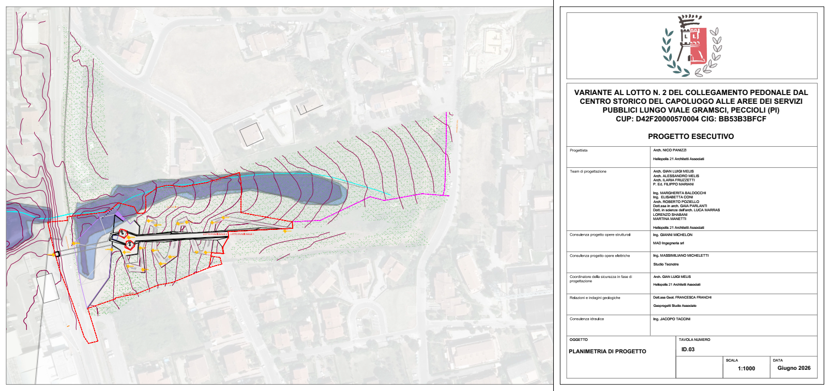

Il non aggravio delle condizioni di rischio in altre aree può essere facilmente definito verificando che l’entità dei volumi di esondazione invasati all’interno dell’area di intervento non sia trasferito a valle per effetto della trasformazione.
Usufruendo della cartografia grid interrogabile in merito ai battenti di esondazione per eventi TR200, ritagliata all’altezza della SP64, è possibile determinare il volume idraulico totale invasato che nella condizione ante-operam ammonta a 1320 mc, come riportato in ID.04.

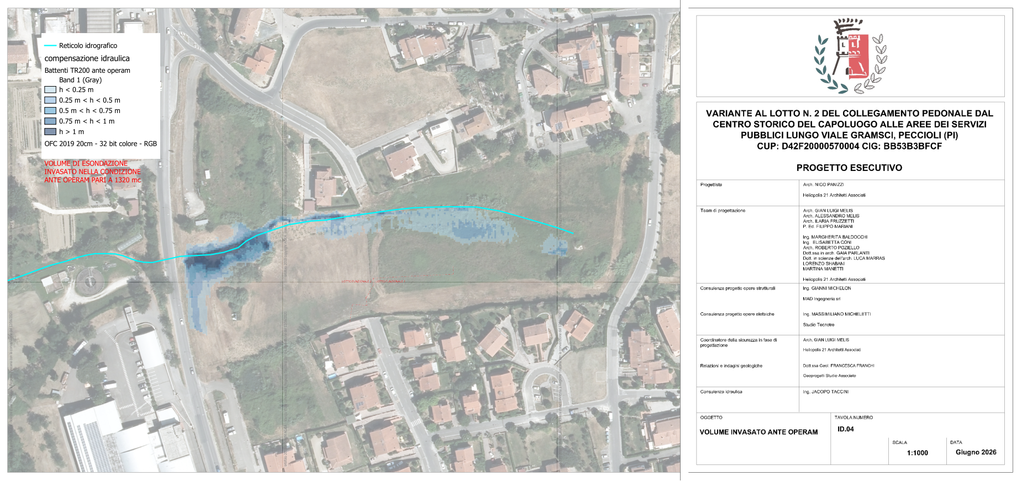

Prendendo quale base morfologica la cartografia lidar 1x1 messa a disposizione dalla Regione Toscana, ed introducendo le geometrie del progetto architettonico così come fornite dai progettisti Heliopolis21, è stata generata una analoga morfologia 1x1 dove sono state introdotte le superfici finite di progetto del parcheggio e del percorso ciclopedonale interferenti con le aree a pericolosità idraulica.
Dal confronto tra le due morfologie, quella di stato attuale e quella di progetto, è quindi possibile distinguere zone in cui è previsto scavo da quelle dove è previsto riporto.

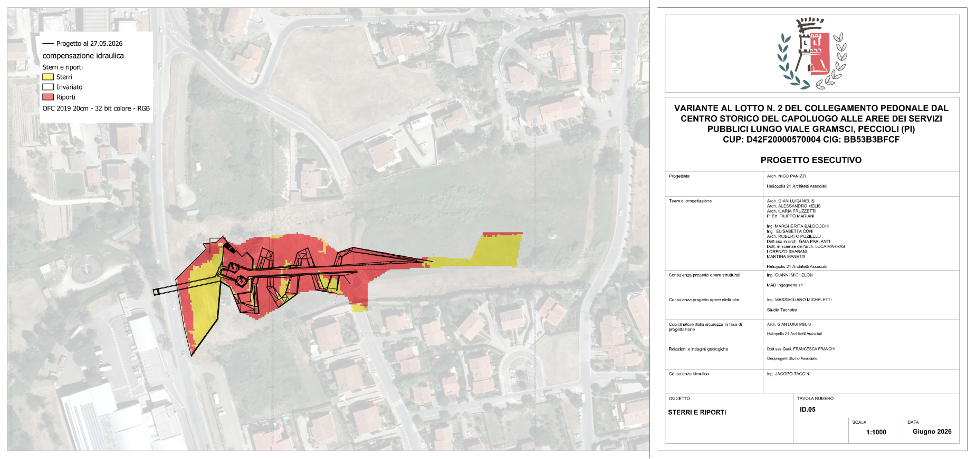

Così facendo, e sfruttando gli algoritmi dei software GIS, è stata sommata, per ciascuna cella di definizione 1x1 del grid, la quota del terreno data dal rilievo lidar con il rispettivo valore del battente idraulico duecentennale, determinando così la quota liquida di esondazione massima attesa nella cella. Ancora, sottraendo per la medesima cella di definizione la quota definita dalla morfologia di progetto, è possibile determinare il valore del battente idraulico atteso in tale configurazione. L’algoritmo GIS ha restituito la mappatura dei battenti attesi nella condizione di progetto riportata nell’immagine a seguire.

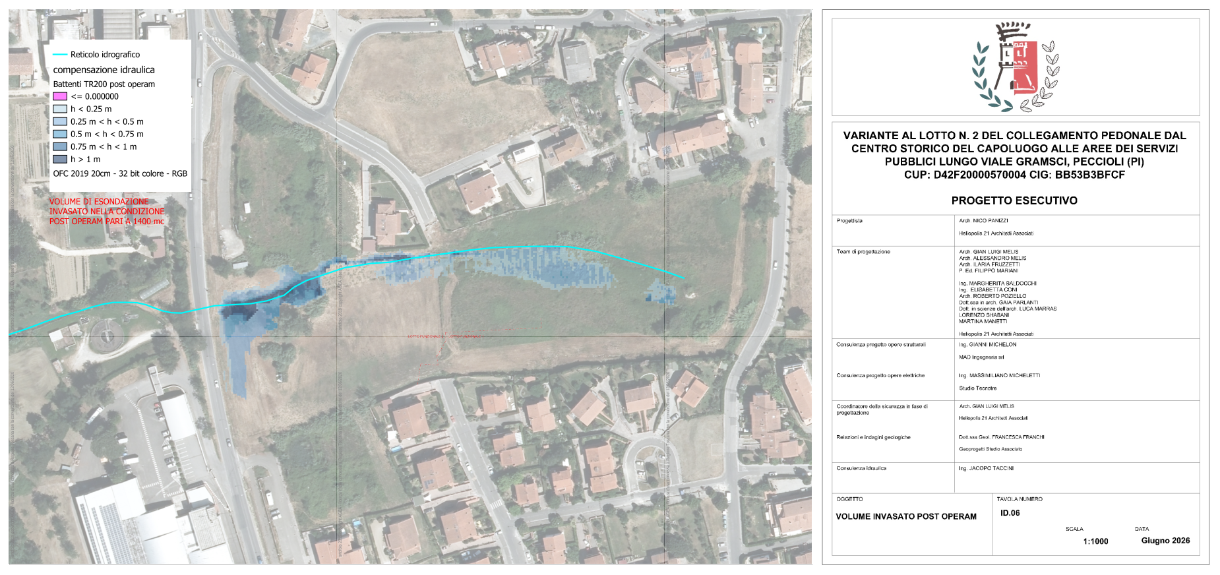

Da tale analisi risulta che il volume di acqua invasato alla sezione di chiusura posta in corrispondenza della SP64 nella condizione di progetto è pari a 1400 mc evidentemente superiore al volume invasato nella condizione ante operam che ammonta a 1320 mc. Conseguentemente si può ritenere soddisfatto il principio della compensazione idraulica che assicura il non aggravio delle condizioni di rischio in altre aree.

Verifica del non superamento del rischio medio R2

Il secondo requisito da soddisfare ai sensi dell’art. 13 comma 4 della LR41/2018 riguarda la verifica del non superamento del rischio medio R2. Per definizione il rischio medio R2 è tale che sono possibili danni minori agli edifici, alle infrastrutture e al patrimonio ambientale che non pregiudicano l’incolumità delle persone, l’agibilità degli edifici e la funzionalità delle attività economiche.
Dalla matrice per l’individuazione delle classi di rischio si osserva che in aree a pericolosità P2 e P3, il rischio medio R2 deriva dalla classe di danno D2.

A sua volta la classe di danno potenziale medio D2 ammette quali elementi esposti, aree con limitati effetti sulle persone e sul tessuto socio-economico e aree attraversate da infrastrutture secondarie ed attività produttive minori, destinate sostanzialmente ad attività agricole o a verde pubblico.
L’intervento in oggetto, costituito da un percorso ciclopedonale ed un’area di parcheggio ad esso asservita, rappresenta una infrastruttura secondaria con limitata presenza di beni e persone, certamente compatibile con la classe di danno D2. Risulta pertanto rispettato anche il requisito del non superamento del rischio medio R2.

Misure preventive atte a regolarne l’utilizzo in caso di eventi alluvionali

I progettisti e la committenza, consapevoli del significato derivante dall’esposizione al rischio R2, accettano quindi l’esposizione dell’opera a battenti di esondazione, seppur limitati in entità ed estensione.
Dalle cartografie prodotte, in particolare dall’elaborato ID.06, è possibile quantificare il valore di battente residuo sull’area a parcheggio e pedonale di valle dell’intervento pari a circa 25 cm.
In conseguenza di tale rischio residuo, il terzo requisito da soddisfare ai sensi dell’art. 13 comma 4 della LR41/2018 vincola la fattibilità dell’opera alla previsione da parte del Comune di Peccioli di misure preventive da inserire nel Piano di Protezione Civile atte a regolare l’utilizzo dell’opera in caso di eventi alluvionali. L’ingresso al parcheggio e la fruizione del percorso ciclopedonale dovranno perciò essere regolati da sistemi di allarme e/o barriere da attivare in caso di allerta meteo.

Fattibilità della variante progettuale per la realizzazione del tunnel di attraversamento della SP64

La recente variante progettuale vede l’introduzione di un nuovo tunnel di attraversamento della SP64 che collega la “piazza” con l’area a valle della stessa SP64 dove fuoriesce a raso con la morfologia attuale. La quota 0.00 di progetto corrisponde alla quota 53.35 mslm nel sistema di riferimento Gauss Boaga Roma 40 EPSG3003 coerente con la cartografia lidar della Regione Toscana. Il tunnel in questione si origina e fuoriesce esternamente alle aree perimetrate a pericolosità idraulica, tuttavia il suo tracciato sottostà ad aree soggette ad esondazioni, perciò non può essere escluso un rischio residuo intrinseco alla natura dell’opera. Il progetto dovrà quindi prevedere la completa impermeabilizzazione del tunnel dall’eventualità di infiltrazioni d’acqua, dovranno essere realizzate soluzioni di drenaggio in corrispondenza della “piazza” che assicurino il corretto allontanamento delle acque meteoriche anche per eventi ordinari, e l’uso del sottopasso dovrà essere regolato dalle medesime misure di gestione in caso di eventi alluvionali già definite al punto 3.3 per l’intero percorso pedonale. Il Piano di Protezione Civile del Comune di Peccioli dovrà quindi prevedere soluzioni di interdizione all’accesso al tunnel in corrispondenza di diramazioni di allerte meteo.
Anche in questo caso i progettisti e la committenza, consapevoli del significato derivante dall’esposizione al rischio R2, accettano quindi l’esposizione dell’opera ad un limitato rischio residuo da gestire mediante Piano di Protezione Civile.

TUTELA DEI CORSI D’ACQUA

L’intervento in oggetto ricade in parte all’interno della fascia di rispetto di 10 m dal Fosso Fontenuova (BV14019), appartenente al reticolo idrografico secondario ai sensi della LR79/2012.
Come rappresentato nella ID.07, infatti, il tracciato dell’itinerario ciclopedonale prevede un breve tratto in affiancamento del corso d’acqua, oltre a due piccole porzioni delle scarpate del percorso a raso, che ricadono entro la fascia di 10 m dal ciglio esterno del corso d’acqua il cui tracciato è stato ridefinito dallo studio di progettazione HELIOPOLIS21 in base alle foto aeree, integrate con un rilievo strumentale.
È da tener presente che la fascia di rispetto del corso d’acqua è già attualmente interessata dalla presenza di alcuni sottoservizi, in particolare per quanto riguarda l’acquedotto e la fognatura nera, come testimoniato dallo schema fornito da Acque spa.

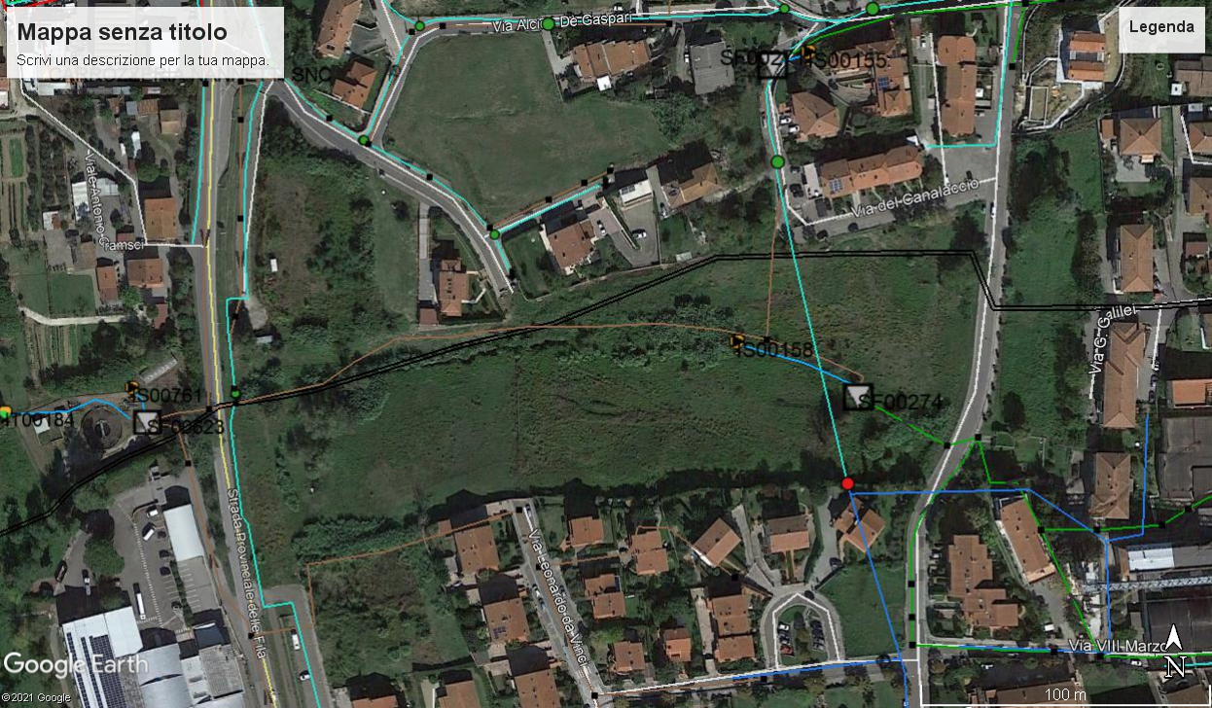

Il punto di partenza del corso d’acqua, così come rappresentato dalla cartografia del reticolo secondario, è ubicato in corrispondenza dello sfioratore (SF00274) esistente sulla fognatura mista di Acque spa. In realtà, il corso d’acqua inizia più a valle di quanto indicato dalla cartografia regionale. Peraltro il progetto include la previsione di spostare più a valle tale sfioratore, con il consenso di Acque spa.

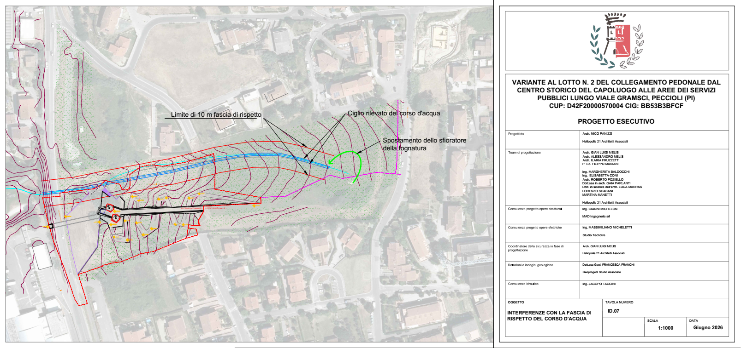

Inoltre il corso d’acqua risulta ad oggi in gran parte tombato, come è possibile evincere anche dallo studio idraulico condotto nel 2015 a supporto del Piano Strutturale, sebbene ciò non trovi riscontro nella cartografia del reticolo idraulico secondario, pubblicata dalla Regione Toscana ai sensi della LR79/2012 come aggiornato da DCR81/2021.
Un primo tombamento realizzato mediante condotta prefabbricata in cls (Ø 1.5 m) e lungo 50m costituisce l’attraversamento della Strada Provinciale SP64, avendo però inizio ben a monte di essa; il secondo tombamento (di sezione non verificabile ma probabilmente minore al precedente), lungo approssimativamente 80m, inizia un paio di metri a valle del precedente e costeggia il depuratore seguendo un percorso mal riconoscibile in superficie.

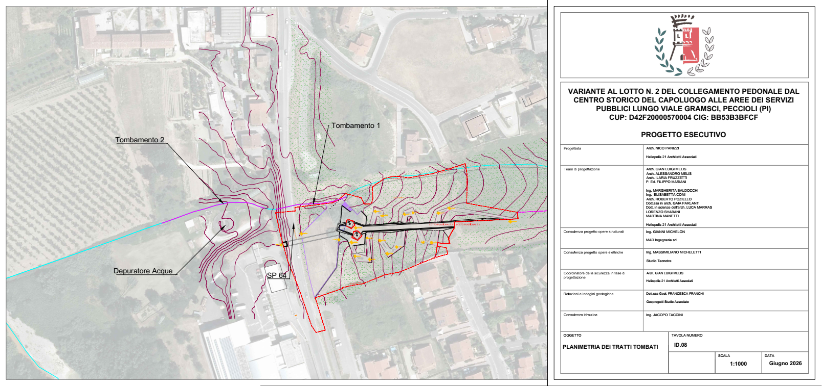

Il nuovo percorso ciclopedonale di progetto è previsto in corrispondenza del Tombamento 1 già esistente.

La tutela dei corsi d’acqua è perseguita dall’art. 3 della LR41/2018 che vieta nuove costruzioni, nuovi manufatti di qualsiasi natura o trasformazioni morfologiche negli alvei, nelle golene, sugli argini e nelle aree comprendenti le due fasce di larghezza di dieci metri dal piede esterno dell’argine o, in mancanza, dal ciglio di sponda dei corsi d’acqua del reticolo idrografico.
Tuttavia in tali aree sono consentiti, tra gli altri, gli itinerari ciclopedonali quale quello in oggetto a condizione che:
- Sia assicurato il miglioramento o la non alterazione del buon regime delle acque;
- Non interferiscano con esigenze di regimazione idraulica, accessibilità e manutenzione del corso d’acqua e siano compatibili con la presenza di opere idrauliche;
- Non interferiscano con la stabilità del fondo e delle sponde;
- Non vi sia aggravio del rischio in altre aree derivante dalla realizzazione dell’intervento;
- […]
- […]
Tali condizioni risultano tutte soddisfatte dal progetto in esame, come dimostrato ai paragrafi precedenti.
Inoltre la norma prescrive che tali interventi siano realizzati a condizione che siano adottate nei piani comunali di protezione civile misure per regolarne l’utilizzo in caso di eventi alluvionali. Anche questa condizione è già ricompresa in quanto precedentemente analizzato, essendo compito del Comune prevedere tali misure per l’intera opera.
In ultima analisi si riporta la cartografia catastale dell’area dalla quale si evince che il progetto in esame non interessa particelle appartenenti al Demanio Acque. Pertanto in sede di esecuzione lavori dovrà essere presentata domanda di autorizzazione idraulica per la realizzazione delle opere descritte ma non sarà necessario richiedere la concessione di aree demaniali.

